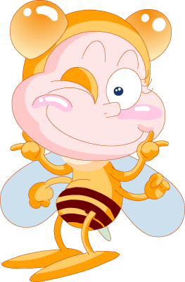旗津國小一年四班作文學習單--標點符號 設計︰廖家玉
一、驚嘆號！ 當你要表示驚訝、高興、傷心、快樂、害怕或很激動時，可以加個驚嘆號來表示自己的喜怒哀樂。
例如：天啊！這件事情是真的嗎？
練習：這棟鬼屋真是恐怖呀︵ ︶

今天我真是太高興啦︵ ︶
二、頓號、 當你要講很多種東西時，用頓號把這些東西一個一個分開。
例如：我最愛草莓、葡萄、蘋果和香蕉。
練習：弟弟最怕的東西有蛇︵ ︶蟑螂︵ ︶老鼠和蜘蛛︵ ︶
書包裡有鉛筆︵ ︶課本︵ ︶橡皮擦和直尺︵ ︶
教室裡有桌子︵ ︶椅子︵ ︶黑板和電視︵ ︶
三、冒號： 上下引號﹁ ﹂ 當你在寫出別人或自己說的話時，用冒號和上下引號把說的話框起來。
例如：媽媽說：﹁你要寫完功課，才能出去玩。﹂
練習：爸爸說︵ ︶︵ ︶我帶你去吃飯︵ ︶︵ ︶
我說︵ ︶︵ ︶這是我的東西︵ ︶不要亂碰︵ ︶︵ ︶
毛毛蟲說︵ ︶︵ ︶我要長大︵ ︶︵ ︶

學生姓名： 家長簽章：

